附件2：
四川大学第19期本科教学助教培训
一平三端学习平台学习通操作手册

1.下载学习通app：
扫描下方二维码或者在应用市场搜索“学习通”下载app，应用市场app如图所示：
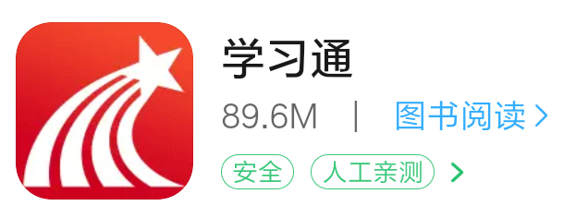
下载好以后进行登陆，登陆方式如下：
① 打开学习通，选择菜单栏底部“我”，点击登录，在新打开页面选择“新用户注册”，使用自己手机号进行注册。
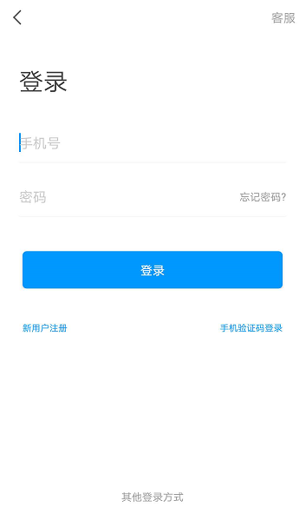

② 注册成功后，再进行单位绑定：点击我的头像，在新打开页面选择”学号/工号“，输入学校全名和您的学号，就可以完成绑定了。（未认证的同学请加群：783397629进行反馈）
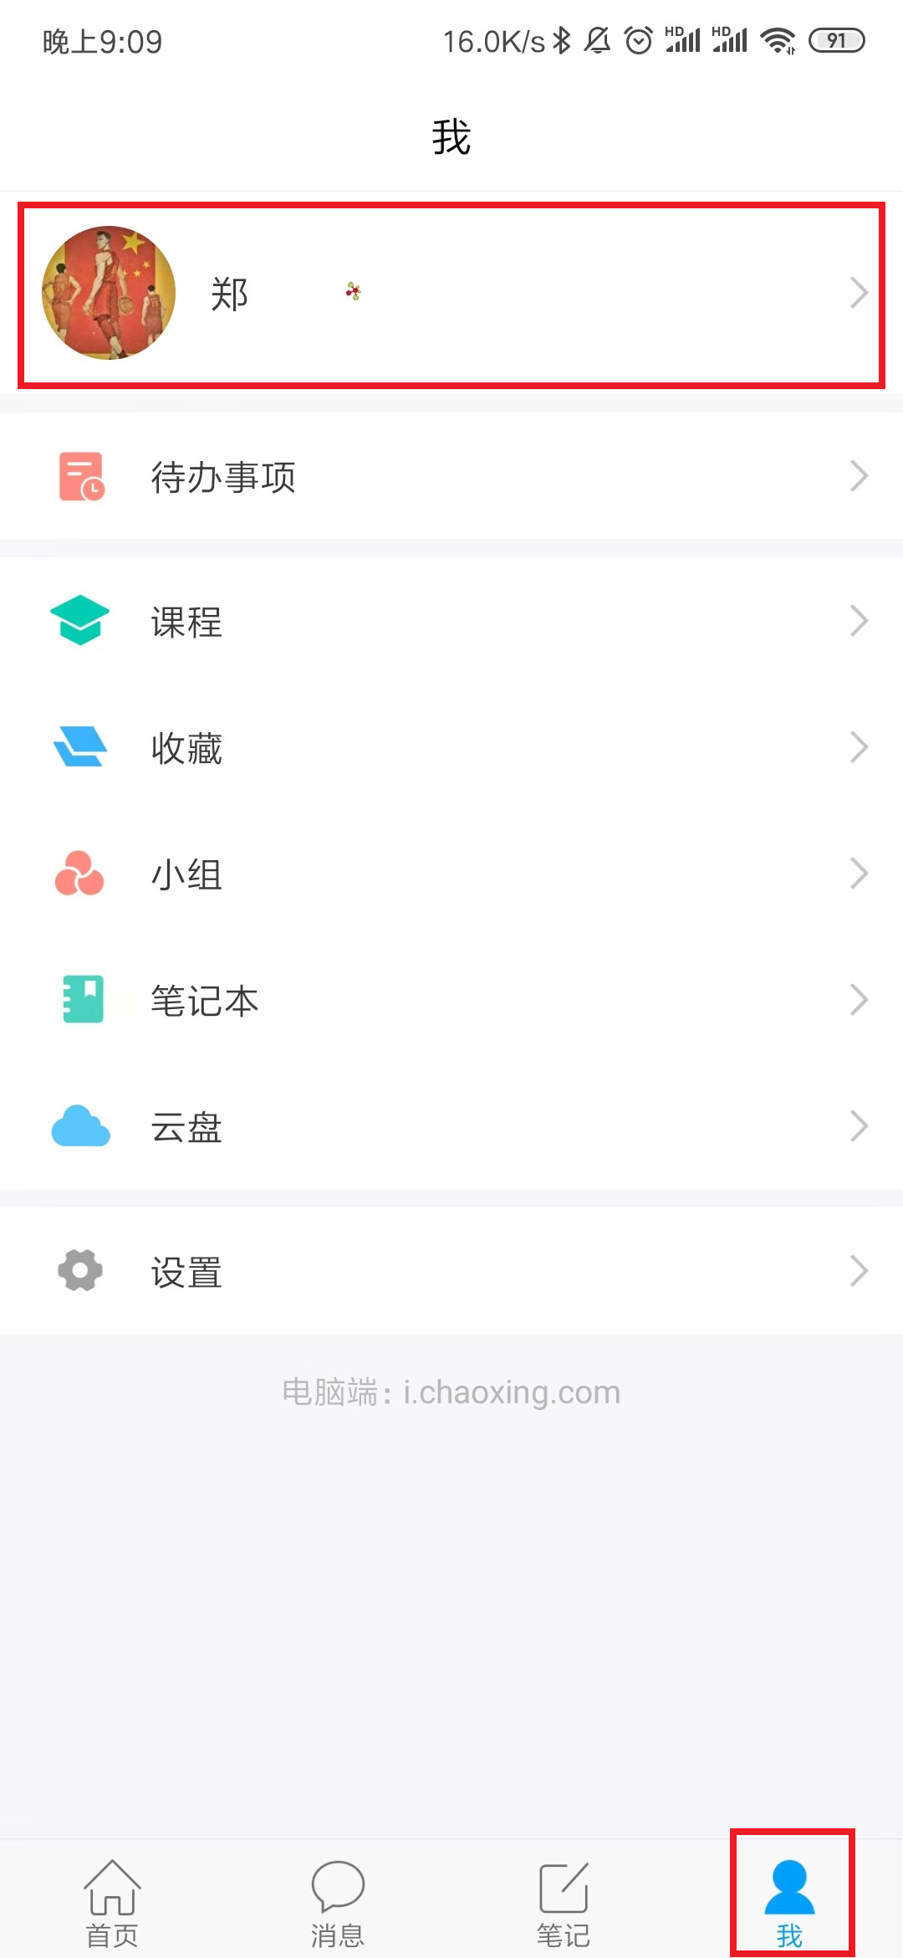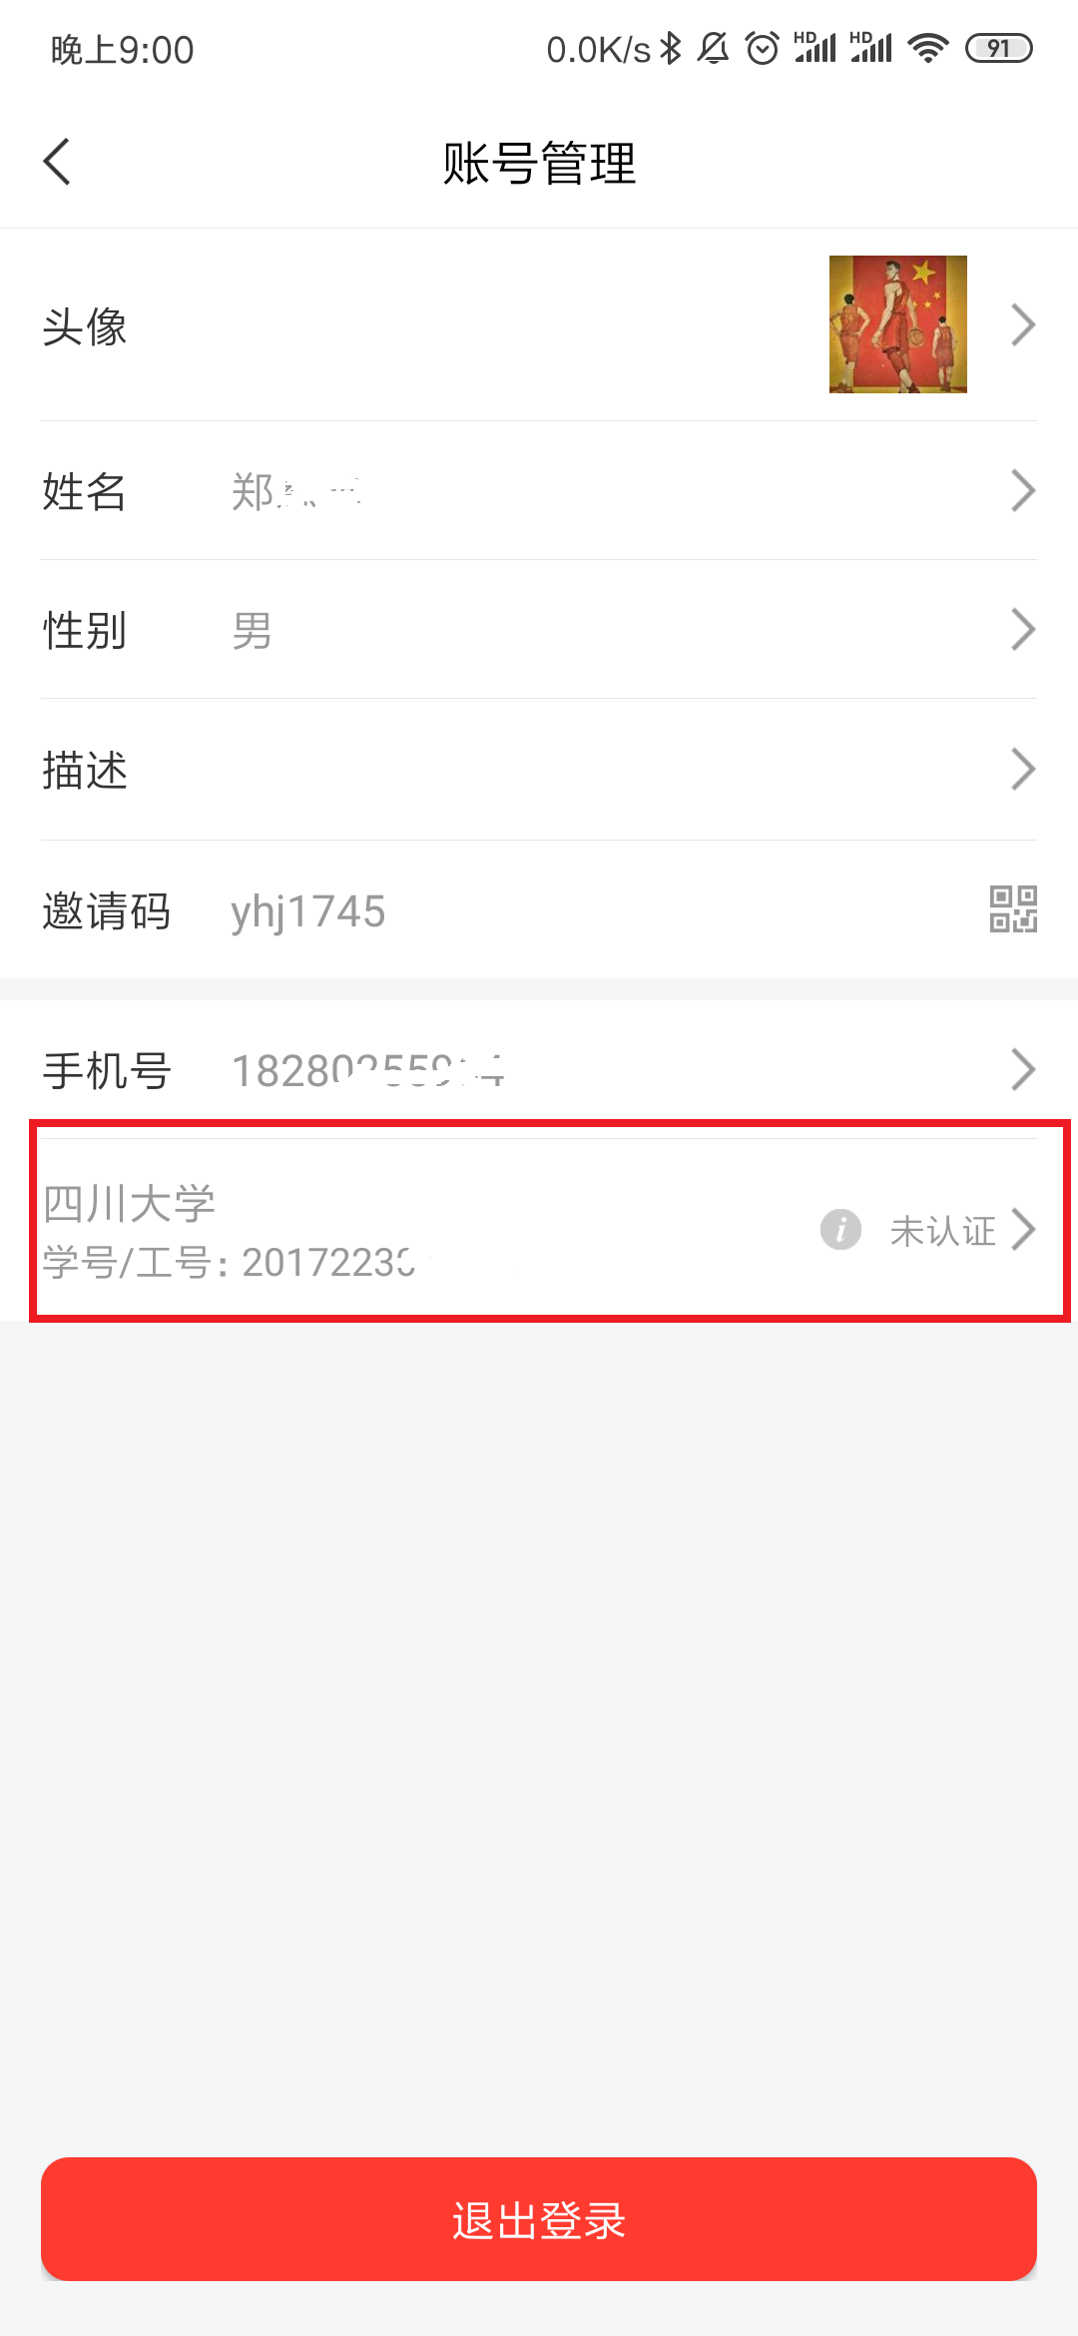

2. 培训期间的使用要求
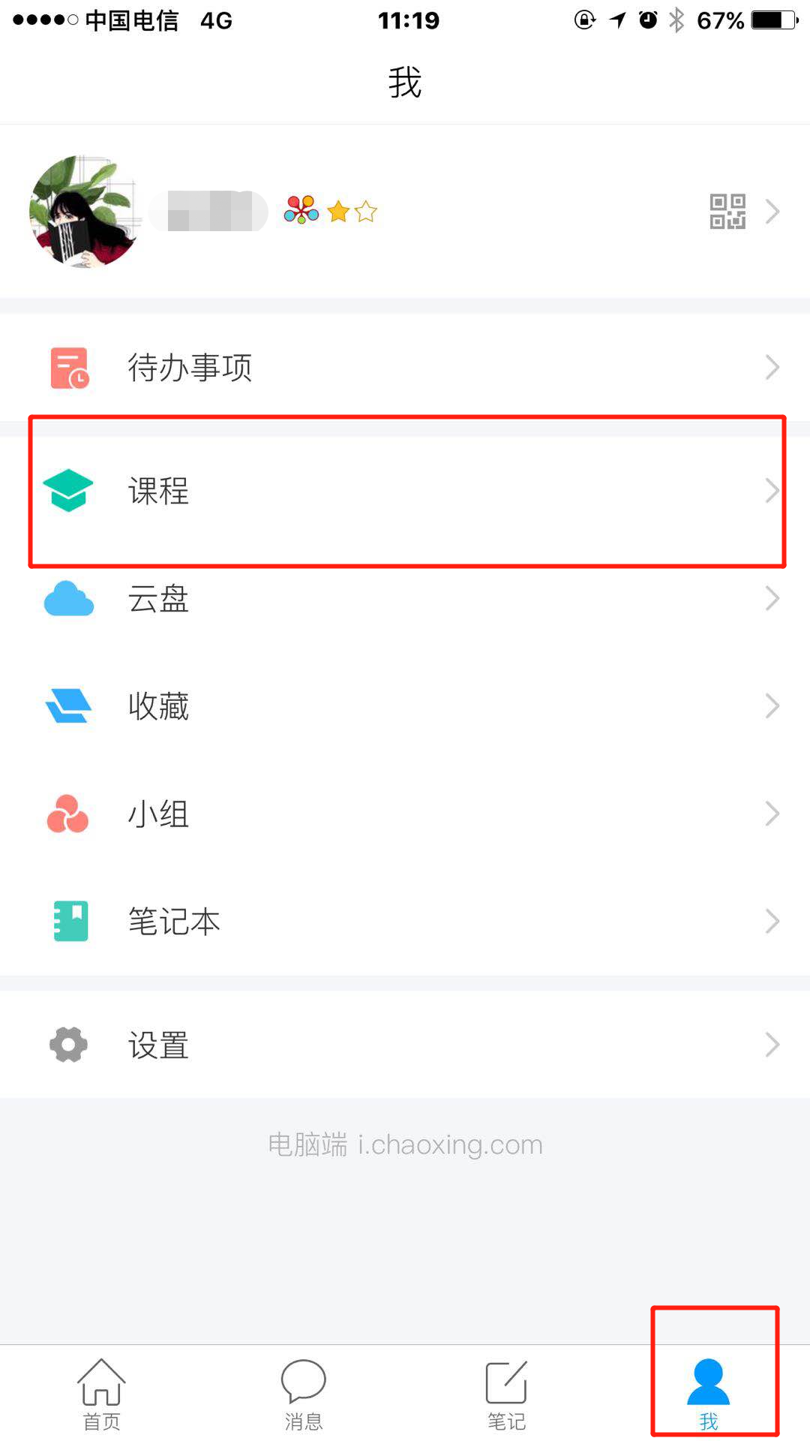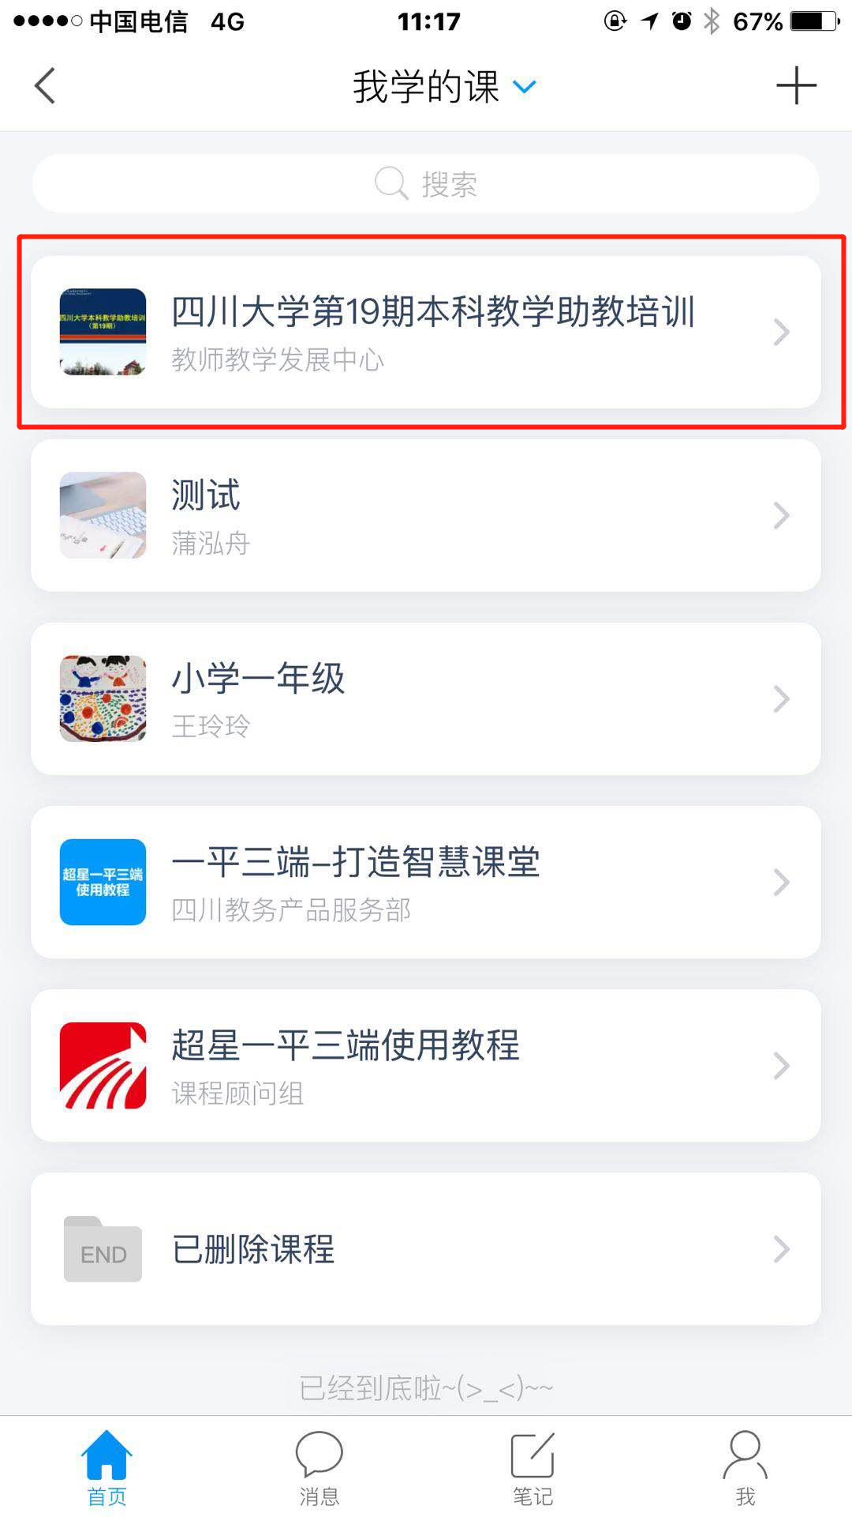

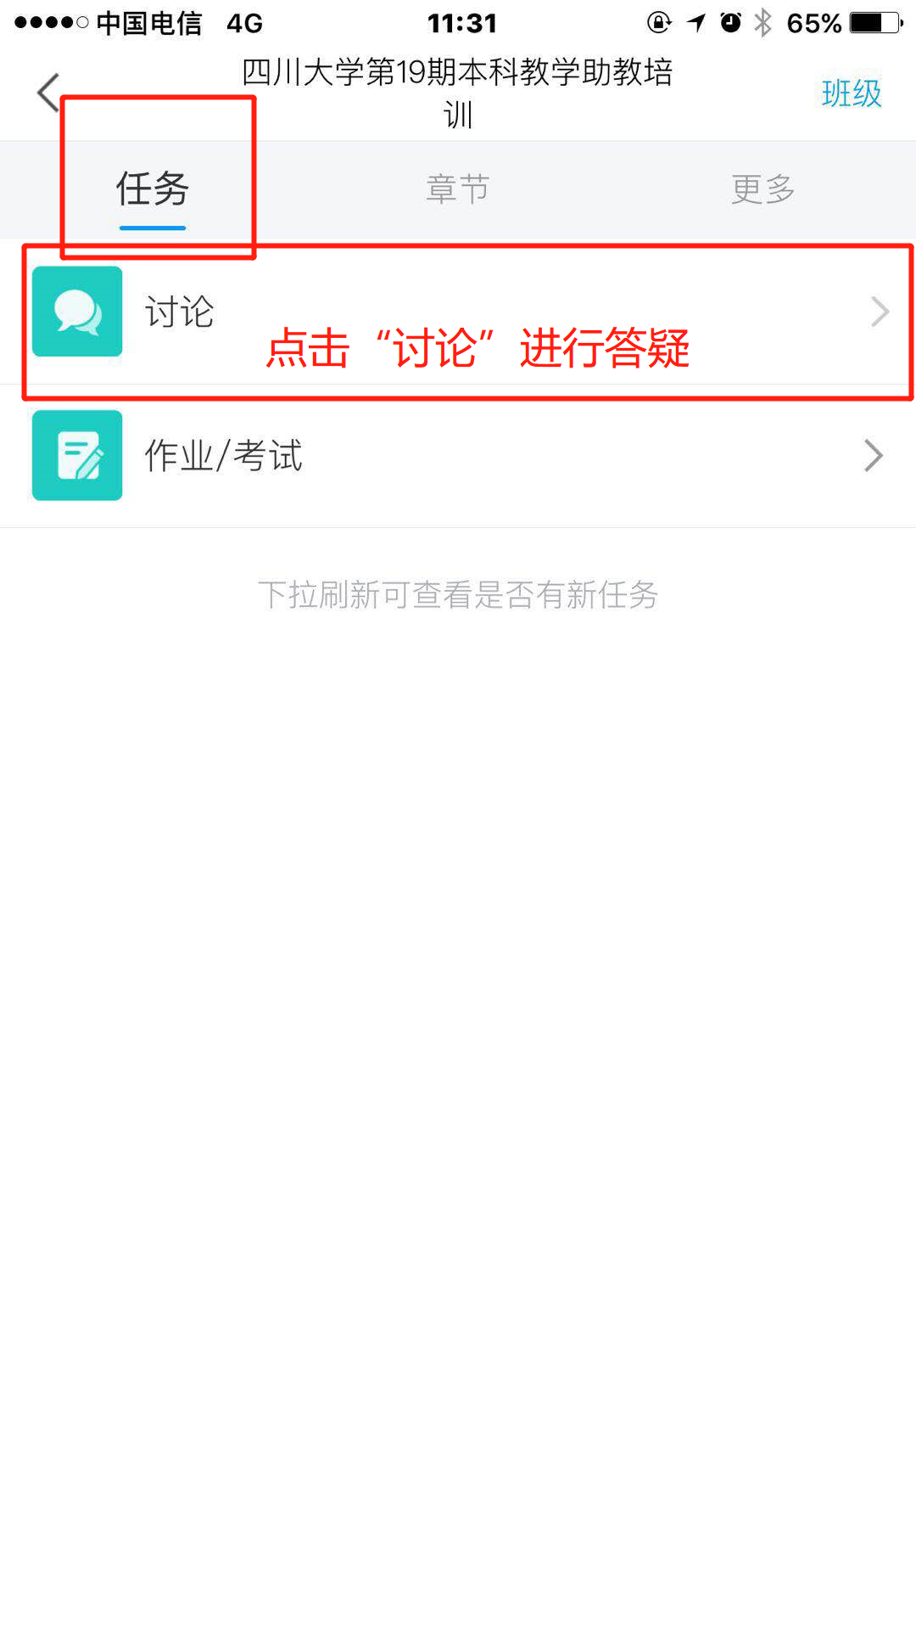
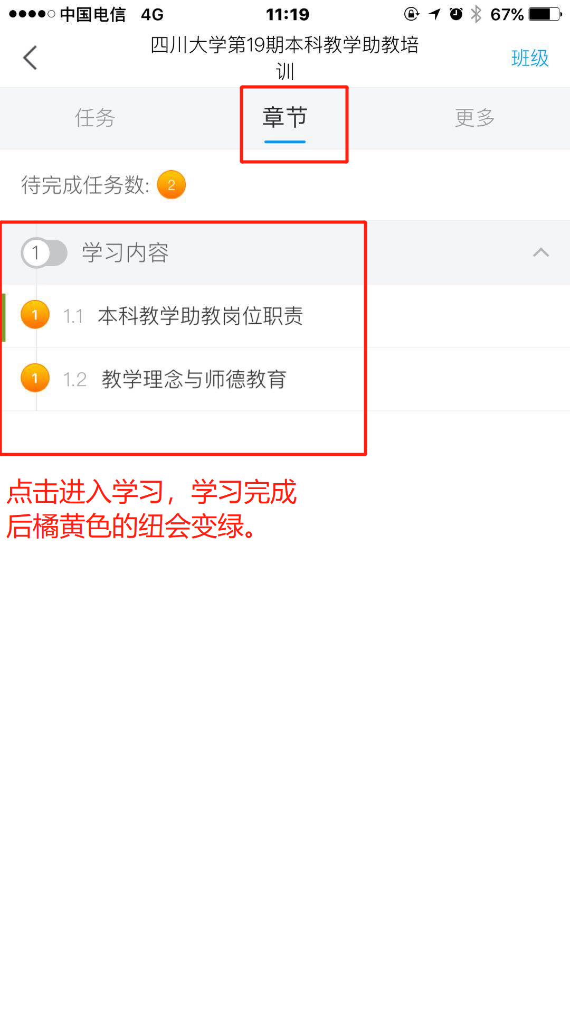

3. 在线平台登陆网站：
四川大学数字学习中心网址：http://scdx.fanya.chaoxing.com/portal，登录帐号为您的学号，初始密码为123456.（若学习通手机号绑定了工号则以学习通上设置的密码为准）
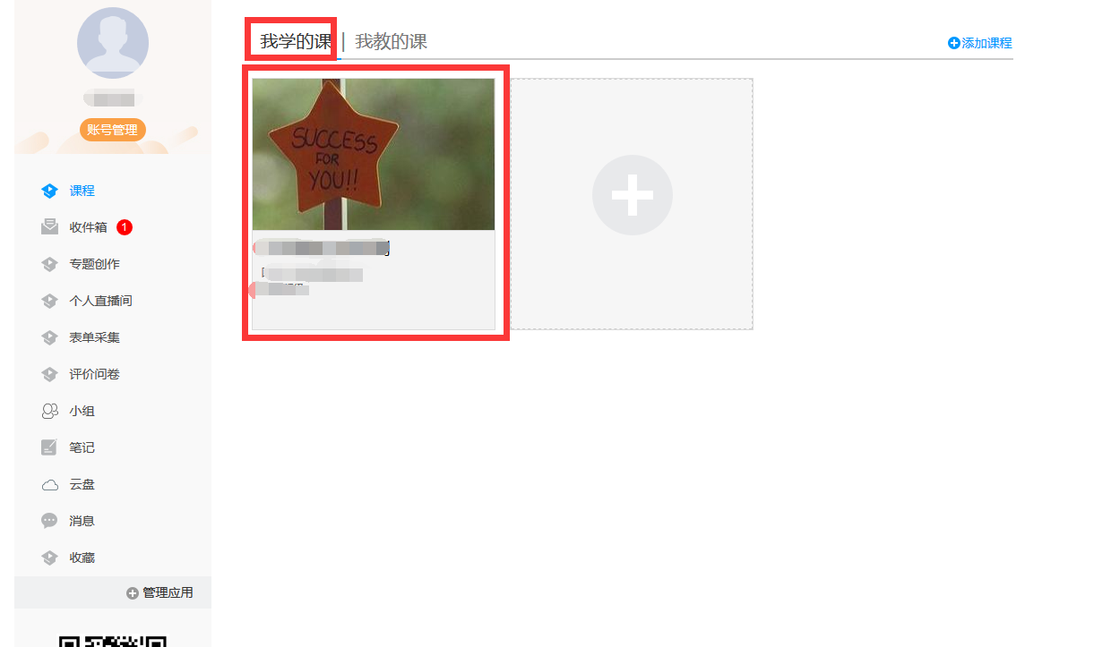
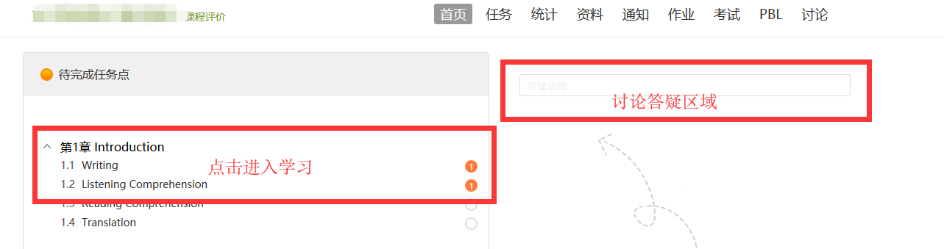
如技术有问题，请联系王老师：18140107017

